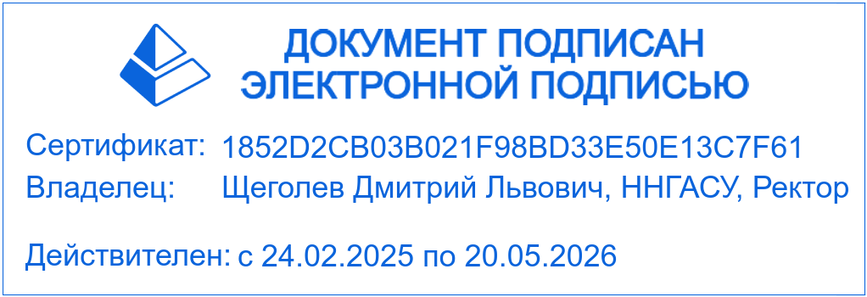
МИНОБРНАУКИ РОССИИ
Федеральное государственное бюджетное образовательное учреждение высшего образования “Нижегородский государственный архитектурно-строительный университет”
(ННГАСУ)
ПРИКАЗ
 | 22.04.2025 |  |  | № | 233
Нижний Новгород

О внесении изменений в приказ ННГАСУ от 11.11.2024 № 601

В связи с дополнением видов платных услуг в полиграфическом центре ННГАСУ
п р и к а з ы в а ю:
- Изложить приложение № 2 к приказу ННГАСУ от 11.11.2024 № 601 «О платных услугах в полиграфическом центре ННГАСУ» в новой редакции согласно приложению.
- Руководителю пресс-службы Реушкину Илье Максимовичу обеспечить размещение настоящего приказа на официальном сайте ННГАСУ в информационно-телекоммуникационной сети Интернет.
- Контроль за исполнением настоящего приказа возложить на проректора
по административной работе и цифровому развитию Балакина М.А.

Ректор Д.Л. Щеголев

